

**АДМИНИСТРАЦИЯ**

**НЕФТЕЮГАНСКОГО РАЙОНА**

**постановление**

|  |  |
| --- | --- |
| 02.12.2019 | № 2450-па |
|  |

г.Нефтеюганск

О подготовке документации по планировке межселенной территории

для размещения объекта: «Контрольно-пропускной пункт

в районе карьера «Мехстрой» (ш.10207)»

В соответствии со статьей 45, пунктом 16 статьи 46 Градостроительного кодекса Российской Федерации, Федеральным законом от 06.10.2003 № 131-ФЗ   
«Об общих принципах организации местного самоуправления в Российской Федерации», Уставом муниципального образования Нефтеюганский район, постановлением администрации Нефтеюганского района от 15.10.2018 № 1732-па-нпа «Об утверждении порядка подготовки документации по планировке территории, разрабатываемой на основании решения Главы Нефтеюганского района и порядка принятия решения об утверждении документации по планировке территории Нефтеюганского района», на основании заявления общества с ограниченной ответственностью «Сервисная Нефтяная Компания» (далее – ООО «Сервисная Нефтяная Компания») от 06.11.2019 № 955/11-19 п о с т а н о в л я ю:

1. Подготовить проект планировки и проект межевания территории (далее – Документация) для размещения объекта: «Контрольно-пропускной пункт в районе карьера «Мехстрой» (ш.10207)» (приложение № 1).
2. Утвердить задание на разработку документации по планировке территории для размещения объекта: «Контрольно-пропускной пункт в районе карьера «Мехстрой» (ш.10207)» (приложение № 2).
3. Рекомендовать ООО «Сервисная Нефтяная Компания» осуществить подготовку Документации для размещения объекта, указанного в пункте 1 настоящего постановления, и представить подготовленную Документацию в комитет по градостроительству администрации Нефтеюганского района на проверку.
4. Комитету по градостроительству администрации Нефтеюганского района (Крышалович Д.В.):
   1. Организовать учет предложений от физических и юридических лиц   
      о порядке, сроках подготовки и содержании Документации.
   2. Осуществить проверку подготовленной на основании настоящего постановления Документации в течение двадцати рабочих дней со дня поступления Документации в комитет по градостроительству администрации района   
      на соответствие требованиям пункта 10 статьи 45 Градостроительного кодекса Российской Федерации.
5. Настоящее постановление подлежит опубликованию в газете «Югорское обозрение» и размещению на официальном сайте органов местного самоуправления Нефтеюганского района.
6. Контроль за выполнением постановления возложить на директора   
   департамента имущественных отношений – заместителя главы Нефтеюганского   
   района Бородкину О.В.

Исполняющий обязанности

Главы района С.А.Кудашкин

Приложение № 1

к постановлению администрации Нефтеюганского района

от 02.12.2019 № 2450-па

СХЕМА

размещения объекта: «Контрольно-пропускной пункт в районе карьера «Мехстрой» (ш.10207)»

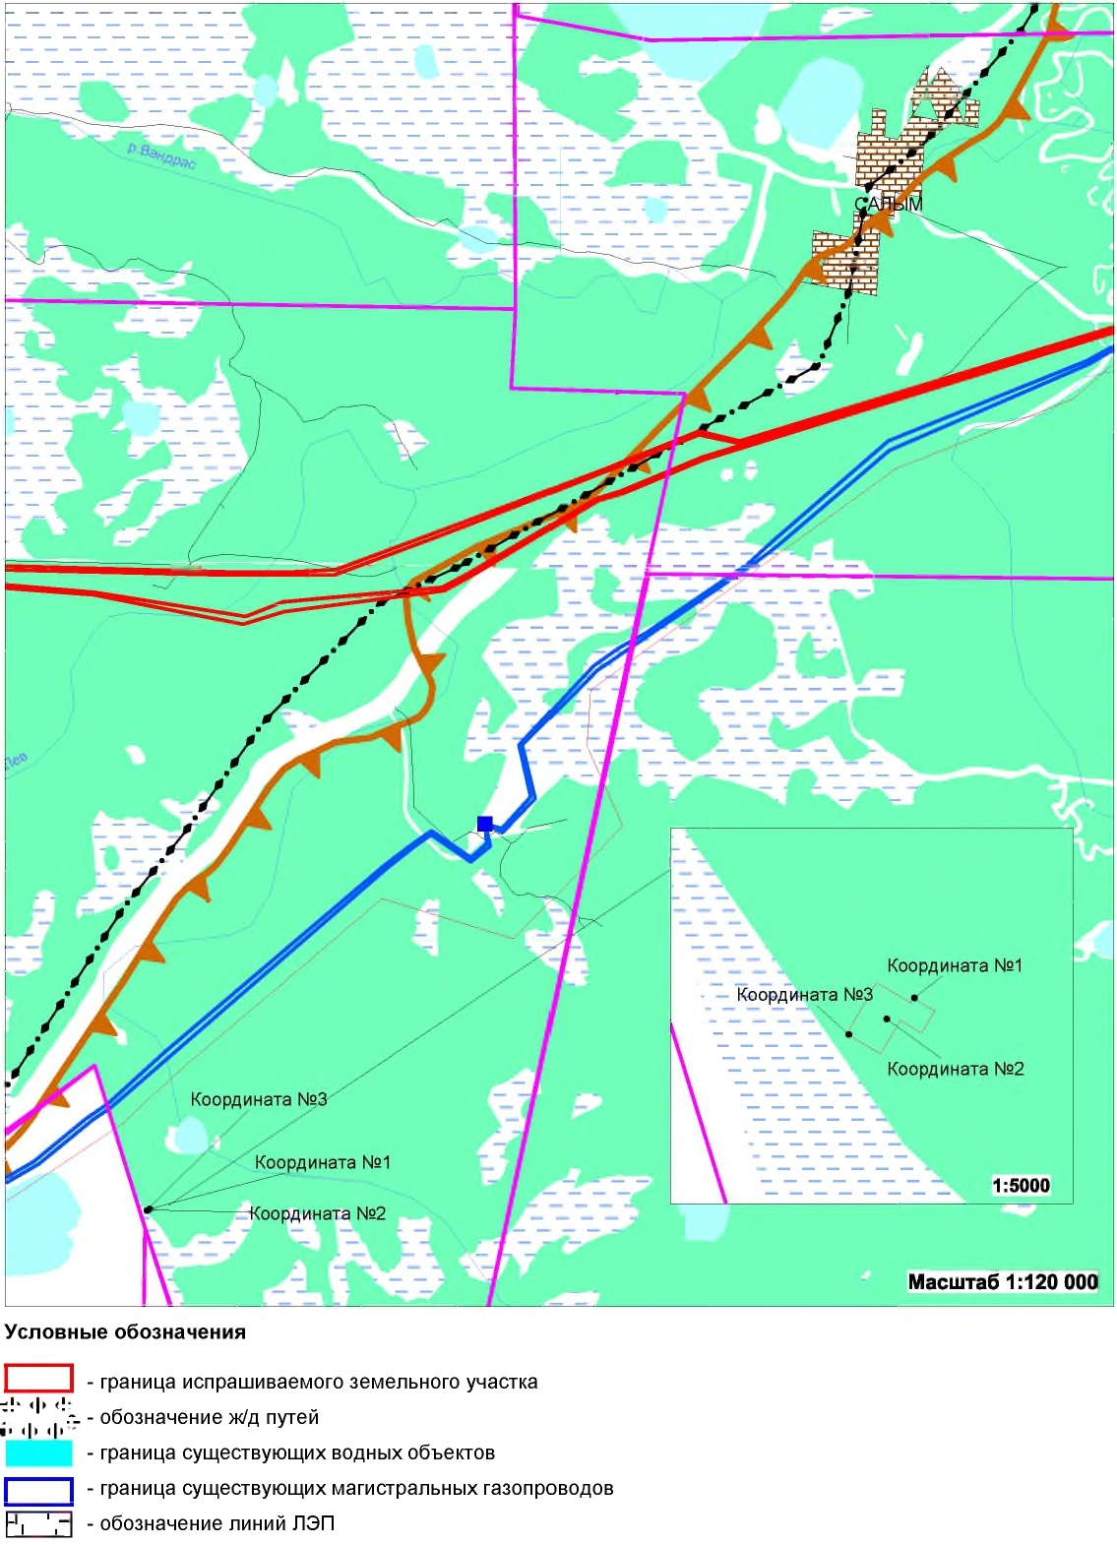

Приложение № 2

к постановлению администрации Нефтеюганского района

от 02.12.2019 № 2450-па

ТЕХНИЧЕСКОЕ ЗАДАНИЕ

на разработку документации по планировке территории

|  |
| --- |
| для размещения объекта: Контрольно-пропускной пункт  в районе карьера «Мехстрой» (ш.10207) |
| (наименование территории, наименование объекта(ов) капитального строительства, для размещения |
|  |
| которого(ых) подготавливается документация по планировке территории) |

| № п/п | Существенные условия | Исходные данные |
| --- | --- | --- |
| 1. | Вид разрабатываемой документации по планировке территории | Проект планировки территории, содержащий проект межевания территории. |
| 2. | Инициатор подготовки документации по планировке территории | ООО «Соровскнефть». |
| 3. | Источник финансирования работ по подготовке документации по планировке территории | Собственные средства  ООО «Соровскнефть»  ОГРН 1077203059548 от 30 ноября 2007 г.  Юридический адрес  625002, Тюменская область, город Тюмень, улица Орджоникидзе, 5  ИНН 7202170632 / КПП 720301001. |
| 4. | Вид и наименование планируемого к размещению объекта капитального строительства,  его основные характеристики | Контрольно-пропускной пункт  в районе карьера «Мехстрой» (ш.10207), в том числе:  - Площадка КПП. |
| 6. | Населенные пункты, поселения, городские округа, муниципальные районы, в отношении территорий которых осуществляется подготовка документации по планировке территории | Ханты-Мансийский автономный округ – Югра, Нефтеюганский район, Нефтеюганское лесничество, Салымское участковое лесничество, квартал 693, номер кадастрового квартала 86:08:0030702. |
| 7. | Состав документации по планировке территории | Проект планировки территории:  Основная часть:  - текстовая часть;  - чертежи межевания территории;  Материалы по обоснованию проекта  Проект межевания территории. |
| 8. | Сведения об инженерных изысканий | Инженерные изыскания выполнены  в 2019 году согласно договору субподряда от 17.07.2019  № ТННЦ-11165/19. |